Приложения.
Приложение 1.
Департамент образования города Москвы
Государственное бюджетное профессиональное образовательное учреждение
города Москвы «Московский колледж управления, гостиничного бизнеса и
информационных технологий «Царицыно»

ПРИКАЗ

№

Москва

О проведении спортивного

праздника «А ну-ка, девушки!»

среди студентов 1 курса

С целью привлечения студентов к систематическим занятиям физической культурой и спортом, закрепления и совершенствования общей физической подготовки, а также сплочения духа коллективизма учебной группы, и профилактики употребления ПАВ,

ПРИКАЗЫВАЮ:

Провести 06 марта 2015 г. с 14.40. до 16.30 спортивный праздник «А ну-ка, девушки!» в спортивном зале колледжа.

- Преподавателям Яшиной О.М, Ахмеровой Н.Н., Березину Н.Ф., Маланину Б.В., Плюйко Д.В., Ульяновской О.А.:
- разработать программу праздника и ознакомить с ней заведующих отделением и кураторов групп;
- провести инструктаж со студентами о технике безопасности на соревнованиях;
- обеспечить проведение и судейство соревнований;
- использовать занятия по физическому воспитанию для разъяснительной работы со студентами;
- подготовить необходимый спортивный инвентарь;
- подготовить необходимые материалы для членов судейской коллегии.

Кураторам учебных групп Т-03 Шевченко Н.А., Т-08 Корнееву Г.М., Т-09 Зелениной Т.В., МР-07 Хомякову А.В., МГ-01 Яблоковой И.А., МГ-02 Губановой К.С. обеспечить явку студентов на мероприятие.

4. Контроль за проведение праздника возложить на руководителя физического воспитания Прокопова В.В.

5. Медицинскому работнику Волковой Л.Н. подготовить медицинскую аптечку.
6. Ответственным за музыкальное сопровождение назначить педагога дополнительного образования Анисимова А.А.

7. Ответственным за награждение победителей и призеров соревнований назначить заместителя директора по УВР Яблокову Л.А.

Директор Н.Н. Седова

С приказом ознакомить:

Приложение 2.
Викторина «Великие женщины мира»
(Презентация).

1.  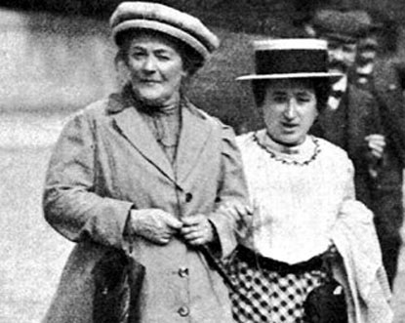 | 2.  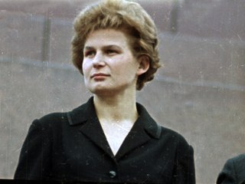 | 3.  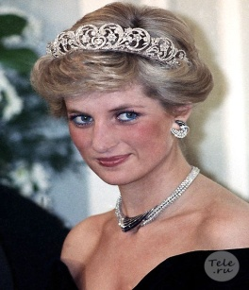
4.  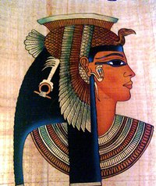 | 5.  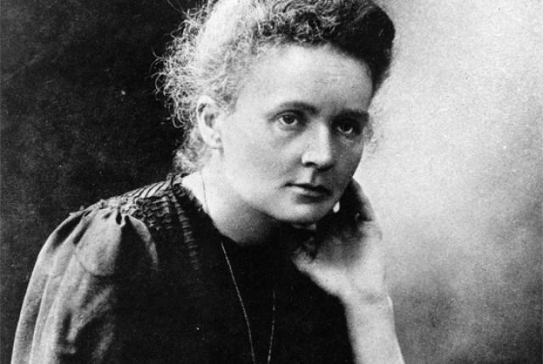 | 6.  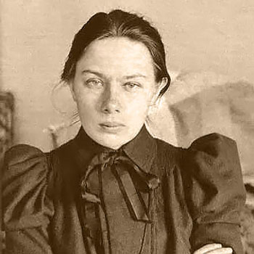
7.  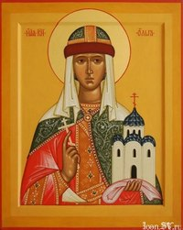 | 8.  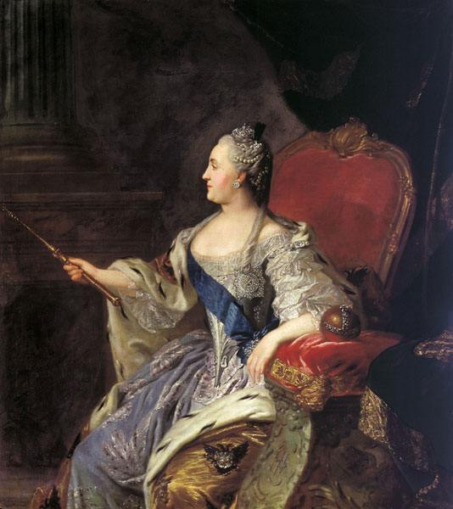 | 9.  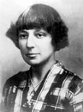
10.  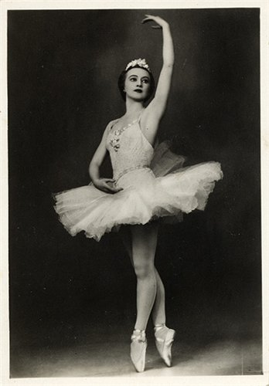 | 11.  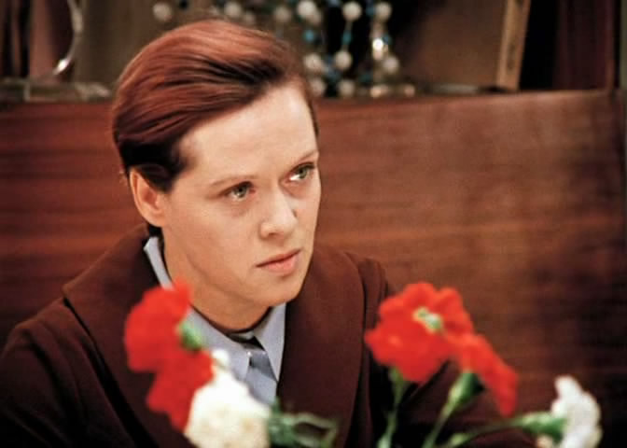 | 12.  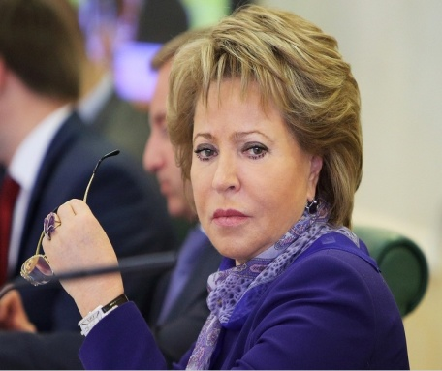
13.  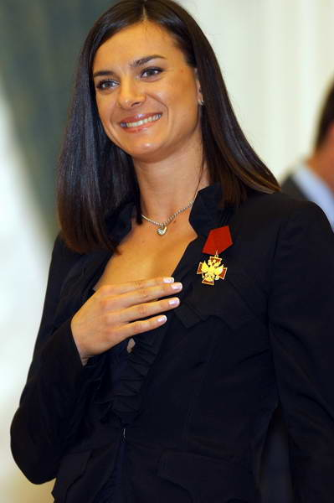 | 14.

Ответы

- Клара Цеткин, Роза Люксембург
- Валентина Терешкова
- Принцесса Диана Уэльская
- Клеопатра
- Мария Кюри
- Надежда Крупская
- Княгиня Ольга
- Императрица Екатерина Великая
- Марина Цветаева
- Галина Уланова
- Алиса Фрейндлих
- Валентина Матвиенко
- Елена Исинбаева
- Чулпан Хаматова

Викторина

Группа _________

№ п/п | Кто это?

Приложение 3.

Задание для группы

Праздник состоится 6 марта в 14.40 сначала в актовом, затем в спортивном залах колледжа. Состав участников 10 человек. Форма одежды – спортивная. Поощряется единая форма команды (единая цветовая гамма, эмблемы).

№ п/п | Наименование конкурса | Приготовить:
 | Домашнее задание  «Оригинальный наряд». За 5 минут из своих материалов собрать на одной из участниц оригинальный наряд для вечеринки. | - разные отрезы ткани.  - ленты.  - украшения.  - верёвку или пояса (для закрепления ткани).  - парики, шляпки.  (Это не должен быть готовый костюм!!!)
 | Домашнее задание  Конкурс «Слабо». | Наверняка вы можете сделать и показать то, что не могут другие. Что это будет? Коллективный номер от команды или личный? Выбор за вами!  (Не более 3-х минут).

Приложение 4.
Оборудование и инвентарь.

№ п/п | Этап | Наименование | Количество
 | Начало. | Плейлист  Музыкальное оборудование  Экран, ноутбук  Микрофон | 1  1  1  2
 | Викторина. | Презентация  Протоколы, ответы для жюри  Фломастеры | 1  6  6
 | «Красота спасёт мир». | Музыкальное сопровождение
 | «Слабо?» | Музыкальное сопровождение
 | «Танцевальный». | Музыкальный отрывок
 | Броски в кольцо. | Мяч баскетбольный | 3
 |  | Набор: таблички+карандаши | 3
 | «Дощечки». | Дощечка | 4+4
 |  | Набивной мяч | 6
 | «Биатлон». | Дротики | 6+6
 |  | Воздушный шар | 20
 |  | Стул | 2
 |  | Фишки | 6
 |  | Сетка волейбольная | 1
 | «Пресс». | Коврик | 6
 |  | Набор: таблички+карандаши | 6
 | «Картошка». | Юбка | 2
 |  | Ведро | 2
 |  | Обруч | 2
 |  | Картофелины | 20
 | «Хоккей». | Метла | 4+4
 |  | Мяч резиновый | 2
 |  | Разметка
 |  | Набивной мяч (для ворот) | 4
 | «Угадай мелодию». | Музыкальные отрывки | 15
 |  | Флажок | 6
12. | Подведение итогов. | Итоговый протокол | 2
 |  | Секундомер | 1
 |  | Грамоты | 6
 |  | Сладкий приз | 3

Приложение 5.
Критерии оценки.

№ п/п | Конкурс | Содержание, критерии оценки | Дополнительные баллы | Штрафные баллы
 | Викторина | Побеждает команда, набравшая большее количество очков |  | Ответ выкрикивается с места.
 | «Костюм» | За 5 минут соорудить на одной из девушек оригинальный наряд для вечеринки. | За оригинальность. | Не уложились по времени.
 | «Слабо?» | Показать что-то необычное, оригинальное, что не могут сделать другие. | За оригинальность.
 | «Танцевальный» | Под музыкальный отрывок команда выполняет танцевальные движения. Выигрывает команда, чей танец будет более оригинальным и согласованным в исполнении.
 | Броски в кольцо | Кто больше забросит мячей в кольцо. | Результат приносят судьи. | Заступали за разметку
 | «Дощечки» | Победитель определяется по наименьшему времени, затраченному за выполнение задания. | Результат приносят судьи.
 | «Биатлон» | Победитель определяется по наименьшему времени, затраченному за выполнение задания. | Результат приносят судьи. | Не пробежали штрафной круг
 | «Пресс» | Упражнения на пресс | Результат приносят судьи.
 | «Картошка» | Задание – по сигналу игроки забрасывают подолом юбки картошку в ведро. Кто поймает больше картошен за 3 минуты? |  | Зашли за разметку
 | «Хоккей» | Спортивно-развлекательная игра | Результат приносят судьи.
 | «Угадай мелодию» | Кто больше угадает мелодий. | Результат приносят судьи.

Приложение 6.
Инструкция для помощников

№ п/п | Конкурс | Перед началом | В конце | Примечание, схема
 | Викторина. | Раздать фломастеры, протоколы | Собрать всё, протоколы, отдать в жюри
 | «Костюм». | - | -
 | «Слабо?». | - | -
 | «Танцевальный». | - | -
 | "Броски в кольцо". | Взять карточки, карандаши, отвести группу к кольцу. | Собрать всё, карточки– в жюри. | Игра повторяется 2 раза на 3-х кольцах (см. схему).
 | «Дощечки». | Положить набивные мячи (3+3) за линию нападения | Всё собрать. | Игра повторяется 3 раза (см. схему).
 | «Биатлон». | 2 стула, дротики 3+3, 3+3, набивной мяч. | Всё собрать. | Игра повторяется 3 раза (см. схему).
 | «Пресс». | Коврики 3+3, взять карточки, карандаши | Собрать всё, карточки– в жюри. | Игра повторяется 3 раза (см. схему).
 | «Картошка». | Помочь посчитать количество. | Инвентарь убрать. | Игра повторяется 3 раза (см. схему).
 | «Хоккей». | Раздать "клюшки", поставить мячи-ворота на разметку. Засечь время -2 минуты. Вести таблицу розыгрыша. | Инвентарь убрать.  Результат - в жюри. | Игра повторяется 3 раза (см. схему).
 | «Угадай мелодию». | Подсчёт правильных ответов | Раздать по 1 флажку каждой команде. Карточки– в жюри.
 | Подведение итогов. | - Итоговый протокол  - Грамоты заполнить  - Призы приготовить

Приложение 7.
ПРОТОКОЛ № 1
конкурс ________________
МГ-01 | Результат |  | Т-03 | Результат
 | Место |  |  | Место
МГ-02 | Результат |  | Т-08 | Результат
 | Место |  |  | Место
МР-07 | Результат |  | Т-09 | Результат
 | Место |  |  | Место

Приложение 8.
ВНИМАНИЕ!!!
06 МАРТА В 14.40
СОСТОИТСЯ СПОРТИВНЫЙ ПРАЗДНИК
«А НУ-КА, ДЕВУШКИ!» ДЛЯ СТУДЕНТОК 1 КУРСА.
Программа праздника:  - Интеллектуальный конкурс;  - Творческий конкурс;  - Конкурс «Домашнее задание»;  - Танцевальный конкурс;  - Спортивные игры и игры-эстафеты. |  | 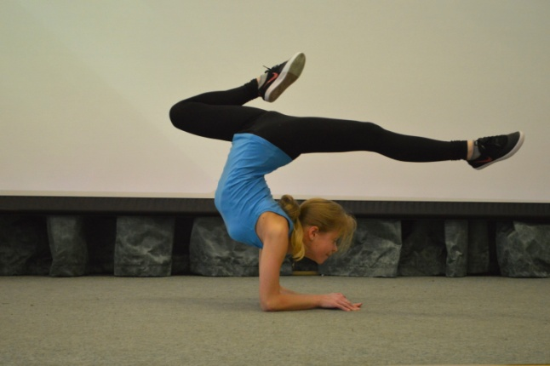
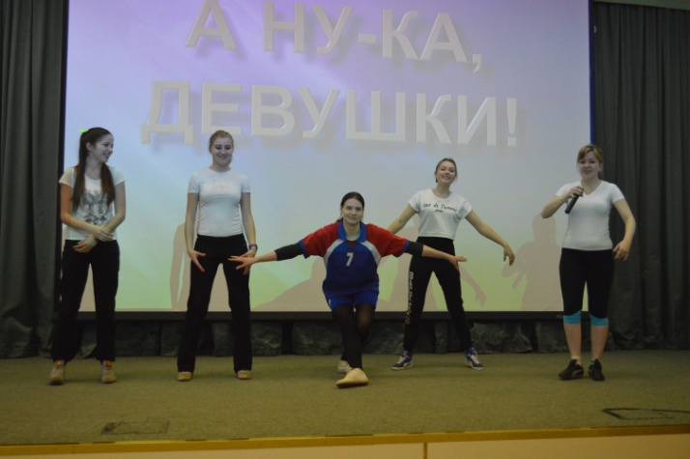
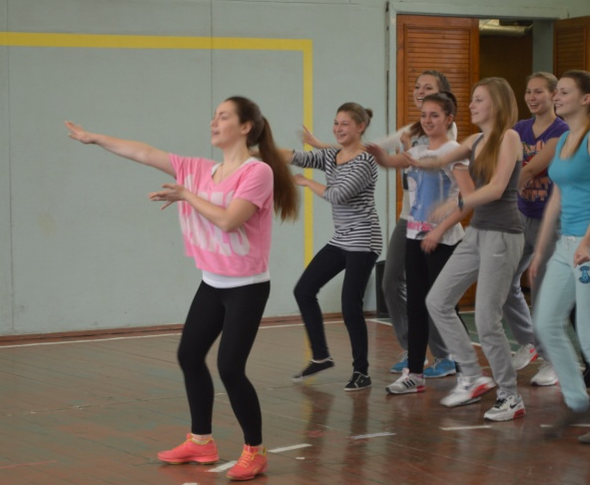 | 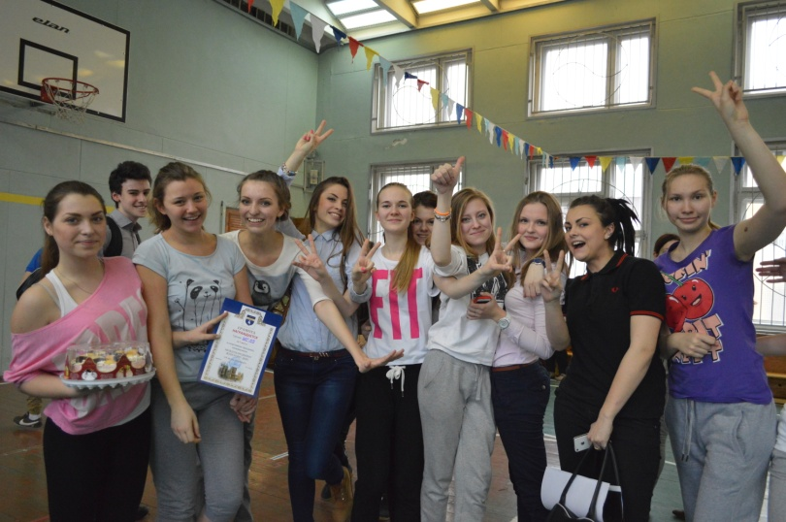
Кафедра физического воспитания

Приложение 9.
ИТОГОВЫЙ ПРОТОКОЛ

Группа | Викторина | «Костюм» | «Слабо?» | "Танцевальный" | "Броски в кольцо" | «Дощечки» | "Биатлон" | "Пресс" | "Метание картошки" | "Хоккей" | "Угадай мелодию" | Всего очков | Место

